UN SUEÑO EN EMIRATOS: DUBAI & ABU DABI
6N/7D
SALIDAS: Diarias.
VIGENCIA DE VIAJE: Hasta el 31 de Octubre del 2026.

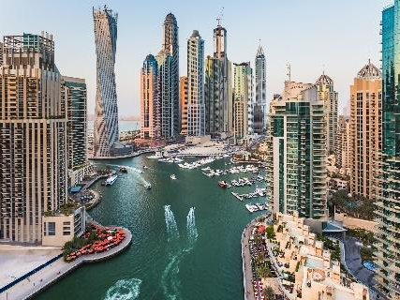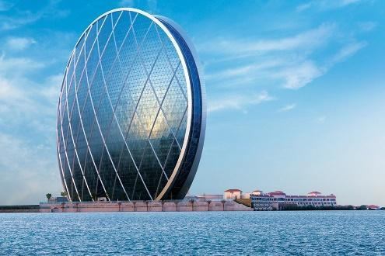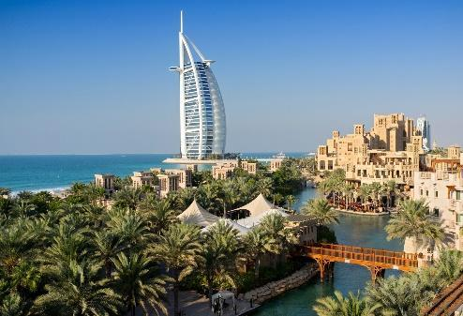

ITINERARIO

DÍA 1 DUBÁI – TRASLADO DE LLEGADA EN PRIVADO
A la llegada a Dubái, serán recibidos por nuestro representante, que les dará la bienvenida y los llevarán al hotel en un vehículo privado. Check-In y alojamiento.

DÍA 2 – DESERT SAFARI EN REGULAR CON CENA BBQ
Desayuno. Mañana libre para actividades opcionales. Sobre las 15.00 Hrs, seremos recogidos en el lobby del hotel en una moderna camioneta 4x4 (en regular – 6 personas por camioneta), para iniciar un emocionante Desert Safari. En el recorrido nos detendremos sobre las grandes dunas, para tomar fotografías del hermoso desierto, jugar en las arenas doradas y observar la espectacular puesta de Sol. A continuación, llegamos a un tradicional campamento árabe, donde tendremos la oportunidad de disfrutar de actividades, como montar a camello, pintura en henna, fumar la aromática shisha (pipa de agua), shows en vivo como la danza del vientre y degustaremos una deliciosa cena BBQ. Al finalizar la cena volveremos al hotel. Excursión con conductores de habla inglesa.

DÍA 3 –TOUR DUBÁI (MODERNO Y ANTIGUO) DE MEDIO DÍA
Desayuno. Por la mañana, recogida en el hotel para iniciar nuestro recorrido por la Parte Antigua de Dubái, donde visitaremos el barrio Bastakiya, el fuerte Al Fahidi, y el Museo de Dubái, y así conocer la cultura e historia de la nación. Luego cruzaremos el Creek de Dubái a bordo de los Abra (pequeña embarcación de madera), para conocer los mercados del Oro y de las Especies. Posteriormente visitaremos la Parte Moderna de Dubái, para ir a Jumeirah Beach, una de las playas más visitadas de Dubái, donde podremos tener una sesión de fotos del Burj Al Arab (conocido como el hotel más lujoso del mundo). Luego conduciremos a través de Sheikh Zayed Road, desde donde podremos apreciar los grandes rascacielos de la ciudad. Finalmente pasaremos por el Downtown, para tener unas panorámicas de la torre más alta del mundo, el “Burj Khalifa” (entradas no incluidas), junto al asombroso centro comercial El Dubái Mall. Al finalizar el tour volveremos al hotel.

DÍA 4 – TOUR ABU DHABI DE DÍA COMPLETO + ALMUERZO
Desayuno. Check-out por la mañana y recogida en el hotel para dirigirnos a la ciudad de Abu Dhabi, capital de los Emiratos Árabes y el más grande de los siete emiratos. Una vez que lleguemos a Abu Dhabi, nuestra primera parada será la Gran Mezquita Sheikh Zayed, una de las mezquitas más grandes y lujosas del mundo. Posteriormente nos dirigiremos a ver los asombrosos Palacios de los Jeques y nos detendremos enfrente del majestuoso hotel Emirates Palace, para una sesión fotográfica. Luego realizaremos un corto trayecto a través de la ciudad, para conocer mejor la organización y arquitectura de la capital. Seguiremos hacia el Heritage Village, un pequeño museo abierto que recrea las actividades diarias tradicionales de la comunidad árabe antes del descubrimiento del petróleo. Desde aquí nos dirigiremos a lo largo de la espectacular Corniche, para obtener una vista espectacular del skyline de la ciudad. Opcionalmente por un valor adicional, podremos entrar al parque temático Ferrari World, para conocer sus espectaculares instalaciones. Al finalizar el tour, nos dirigiremos al hotel, para así realizar el Check-In Noche en Abu Dhabi. Almuerzo Incluido.

DÍA 5 – DÍA LIBRE PARA ACTIVIDADES OPCIONALES
Desayuno. Día libre para actividades opcionales, tales como visitar el parque de Warner Bros, o un
tour futurista por la ciudad de Abu Dhabi. Consultar precios*. Noche en Abu Dhabi.

DÍA 6 – TRASLADO EN PRIVADO AL HOTEL EN DUBÁI
Desayuno. 12.00 Hrs – Check-Out del hotel en Abu Dhabi y traslado al hotel en Dubái para hacer el Check In. Tarde libre para actividades opcionales. Cena Dhow Cruise Marina con traslados incluidos Sobre las 19.00 hrs, recepción en el lobby del hotel, donde seremos trasladados a Dubái Marina, una de las zonas más hermosas y exclusivas de Dubái, gracias a sus impresionantes rascacielos y lujosos yates. A bordo del Dhow Cruise disfrutaremos de una inolvidable cena Buffet, mientras navegamos suavemente disfrutando de las espectaculares vistas de los rascacielos, cafés, restaurantes y hoteles alrededor de la marina, sin lugar a duda una memorable experiencia en la exuberante modernidad de Dubái. Al terminar la cena, llevaremos a los clientes de regreso al Hotel.

DÍA 7 - TRASLADO DE SALIDA EN PRIVADO
Desayuno. A la hora indicada, seremos recogidos y trasladados al aeropuerto, para tomar el vuelo de salida.

¡FIN DE NUESTROS SERVICIOS.!

TARIFAS POR PERSONA EN DÓLARES

TEMPORADA BAJA - PRECIO POR PAX EN USD
DEL 01 MAYO AL 30 DE SEPTIEMBRE 2026
HOTEL / CATEGORÍA | DOBLE | TRIPLE | SENCILLA
Golden Tulip 4* + Park Rotana Abu Dhabi 4* | 910 USD | 890 USD | 1.474 USD
Media Rotana 5*+ Andaz Capital Gate 5* | 942 USD | 922 USD | 1.538 USD
Voco Dubai 5* + Conrad Etihad Towers 5* | 1.140 USD | 1.108 USD | 1.930 USD

TEMPORADA ALTA - PRECIO POR PAX EN USD
DEL 01 NOVIEMBRE DEL 2025 AL 30 ABRIL DEL 2026 Y DEL 01 AL 31 OCTUBRE DEL 2026
HOTEL / CATEGORÍA | DOBLE | TRIPLE | SENCILLA
Golden Tulip 4* + Park Rotana Abu Dhabi 4* | 1.076 USD | 1.059 USD | 1.809 USD
Media Rotana 5*+ Andaz Capital Gate 5* | 1.166 USD | 1.149 USD | 1.986 USD
Voco Dubai 5* + Conrad Etihad Towers 5* | 1.519 USD | 1.500 USD | 2.695 USD

INCLUYE:
- 4 Noches en Dubái + 2 Noches en Abu Dhabi con desayunos
- Traslado de llegada y salida en privado
- Desert Safari en regular con cena BBQ
- Tour Dubái medio día en regular y español
- Tour Abu Dhabi día completo en regular y español
- Almuerzo durante el tour de Abu Dhabi
- Traslado Abu Dhabi – Dubái en privado
- Cena Dhow Cruise Marina con traslados incluidos en regular
- Tarjeta de asistencia médica. (Cobertura máxima USD 60.000).

NO INCLUYE:
- Vuelos internacionales (Pregunta por nuestras tarifas preferenciales)
- Gastos personales
- Visado de Emiratos Árabes
- Excursiones opcionales y servicios no especificados como incluido
- Propinas, Alimentos y bebidas no especificados
- Impuesto Tourism Dírham Fee (Usd 4.5 Hoteles 4*) – (Usd 5.5 Hoteles 5*) por noche por habitación, el cual es de pago directo por el cliente, al momento del check-in.
- Fee Bancario.

FECHAS NO VÁLIDAS
- ADIPEC Abu Dhabi: 2 al 6 Nov 2025
- Air Show 2025: 17 al 21 Nov 2025
- Formula 1 Abu Dhabi: 4 al 7 Dic 2025
- Año Nuevo 2025: 26 Dic 2025 al 02 Ene 26
- Gulfood 2026: 26 al 30 Ene 2026
- Arab Health 2026: 9 al 12 Feb 2026
- Gitex 2026: 12 al 16 Oct 2026

ACTIVIDADES OPCIONALES EN DÓLARES POR PERSONA

OPCIONALES (MIN 2 PAX) | VALOR POR PASAJERO
Entradas Al Burj Khalifa At The Top Piso 124, Horario Regular | 76 USD
Cena Dhow Cruise Creek 4* Con Traslados Incluidos | 66 USD
Cena Dhow Cruise Marina 5* Con Traslados Incluidos | 90 USD
Tour Sharjah Medio Dia En Regular Y En Español – Salida Los Días: Lunes / Miércoles / Sábados | 168 USD
Tour En Helicóptero – 12 Minutos Con Traslados Incluidos | 328 USD

CONDICIONES:
- La tarifa por persona en Dólares, se liquida a la TRM negociada.
- No solicitamos abonos, sino el pago del total de la reserva 45 días antes de llegada de los pasajeros al destino.
- Promoción sujeta a disponibilidad al momento de la reserva.
- El orden de las visitas puede variar según el día de llegada a Dubai.
- En caso de no estar disponible el hotel propuesto, se confirmará otra opción de la misma categoría
- Pago en destino: Tourism Dirham Fee de pago directo por el cliente - Usd 5.5 por noche.
- Una vez confirmada la reserva, no permite cancelación.
- Depósitos no reembolsables.
- La hora de check in es a las 03:00 pm y check out a las 12:00 pm.
- Tarifa sujeta a cambio y disponibilidad sin previo aviso.
- Cualquiera de estos planes se puede modificar y cotizar a medida según el interés de cada pasajero, este itinerario es referencial.
- Las tarifas NO aplican en las fechas antes mencionadas.
- La asistencia médica está sujeta a un suplemento adicional para personas mayores de 70 años. Para conocer los detalles de los beneficios de tu asistencia, contáctanos o revisa la información en tu voucher.

CAMBIOS Y/O CANCELACIONES:
Los cambios y/o cancelaciones deben solicitarse únicamente por escrito, a través de correo electrónico. Todos los cambios están sujetos a las políticas de los operadores, nos reservamos el derecho de cobrar un cargo de gestión.

NO SHOW: En caso de que el cliente no se presente, el servicio será considerado prestado. No tendrá derecho a devolución. Todos los cambios hechos están sujetos a cargos.

RECOMENDACIONES:
- Deben evitarse expresiones y actitudes en público o en privado que pudieran ser interpretadas como irrespetuosas desde el punto de vista religioso, cultural o político.
- Las relaciones entre personas del mismo sexo no se encuentran permitidas ni aceptadas socialmente por lo que se recomienda evitar cualquier gesto de afecto en público.
- Los emiratíes suelen vestir de manera conservadora y pueden ofenderse cuando la gente viste de manera inapropiada o no conforme con los valores islámicos. Las mujeres no están obligadas a llevar velo en EAU más que en los lugares de culto y aquellos donde se señale expresamente.
- Consulta más información aquí: https://www.exteriores.gob.es/es/ServiciosAlCiudadano/Paginas/Detalle-recomendaciones-de-viaje.aspx?trc=Emiratos+%C3%81rabes+Unidos

REQUISITOS:
- Pasaporte con vigencia de mínimo 6 meses a partir de la fecha de viaje.
- Tiquete aéreo ida y regreso.
- Formulario de preinscripción obligatoria antes de salir de Colombia.
- Voucher de alojamiento y demostrar solvencia económica.
- La información debe ser confirmada permanentemente, debido a que las embajadas y consulados se reservan el derecho de modificar sin previo aviso la documentación y requisitos establecidos. https://apply.joinsherpa.com/travel-restrictions/AE-DU?affiliateId=sherpa&language=es-XL&originCountry=COL
CLÁUSULA DE RESPONSABILIDAD: https://www.tropitours.co/es/clausula-de-responsabilidad

Es responsabilidad del viajero y su agente de viajes asegurar todos los requisitos de viaje, por lo cual TROPITOURS.CO, declina toda responsabilidad monetaria en caso de ser rechazado en el abordaje o prestación de los servicios por falta de los requisitos completos. Todos los gastos generados serán por cuenta del viajero y se aplicarán las condiciones establecidas.

